- HƯỚNG DẪN TẠO BÀI TẬP CHẤM ĐIỂM VỚI RURIC
Bước 1: Tạo bài tập
    - Chọn khoa học -> Bật chế độ chỉnh sửa -> Thêm hoạt động hoặc tài nguyên -> chọn bài tập
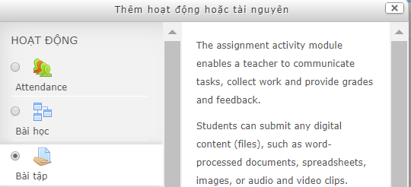

    - Đặt tên
    - Lưu và trở về khóa học
Bước 2: Chọn Bài Tập-> Chọn khu vực quản trị -> Chấm điểm nâng cao
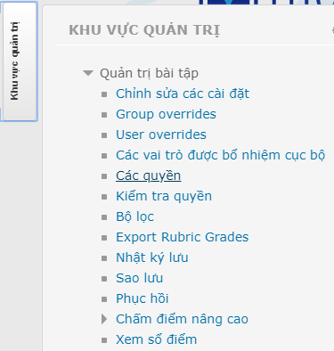
    - Chọn Ruric -> Định nghĩa mẫu mới. 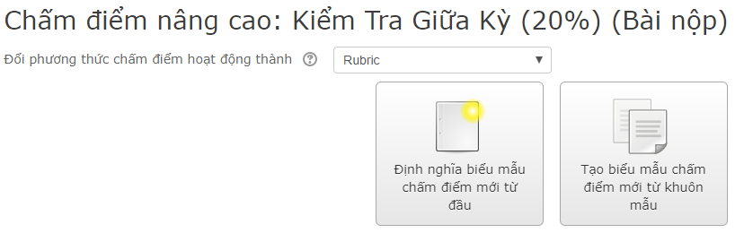
    - Xây dựng ruric
      - Mẫu Ruric Đồ Án Tham Khảo
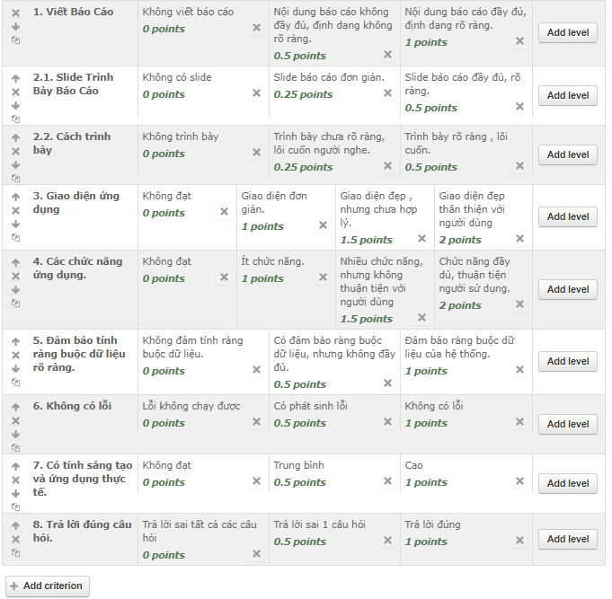
Xóa mức độ đánh giá
Thêm 1 mức độ đánh giá
Định nghĩa mức độ đánh giá và điểm
Thay đổi thứ tự
Xóa tiêu chí đánh giá
Thêm 1 tiêu chí đánh giá
Copy tiêu chí đánh giá

      - Mẫu Ruric theo đề thi tự luận tham khảo
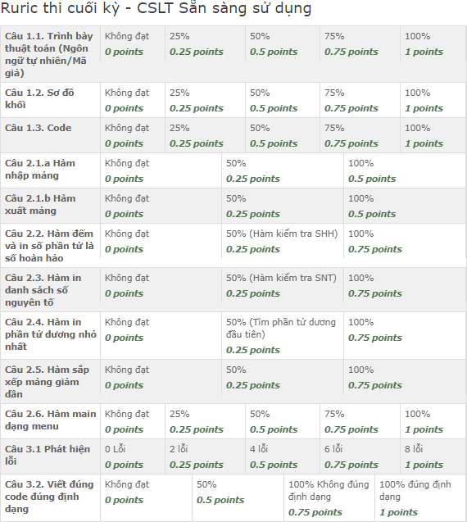
      - Chú ý: tổng điểm của các câu là 10.
Bước 3: Chọn bài tập -> Điểm -> Nhập tên hoặc mã sinh viên vào mục tìm -> Chấm điểm cho sinh viên bằng cách click vào các tiêu chí đạt được
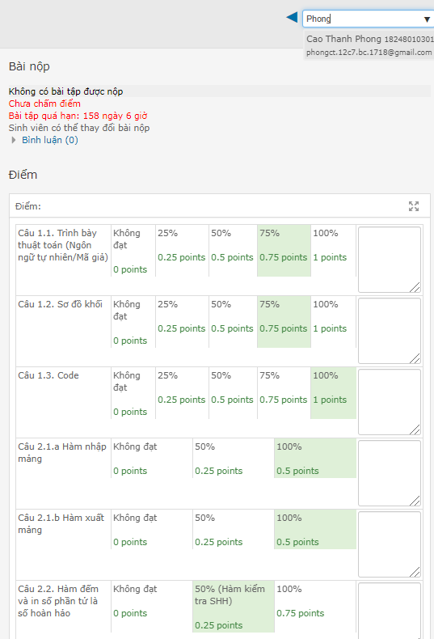
      - Chú ý: phải chọn tất cả các mục, không được phép bỏ trống.
    - Lưu và thông báo kết quả đến sinh viên qua email
- HƯỚNG DẪN THIẾT KẾ BẢNG ĐIỂM
Bước 1: Chọn khóa học trên thanh điều hướng -> Chọn khu vực quản trị -> Thiết lặp bảng điểm.
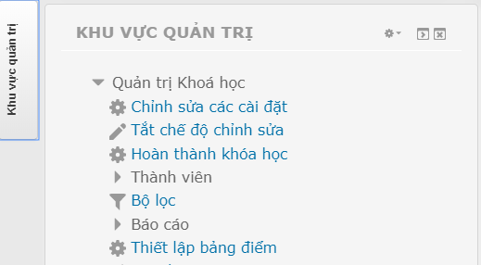
Bước 2: Thay đổi thứ tự các cột điểm
Click
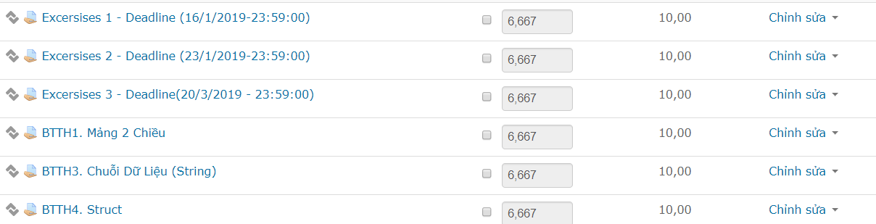
Chọn vị trí di chuyển
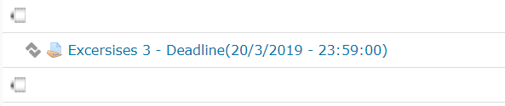
Bước 3: Đóng các cột điểm không cần thiết
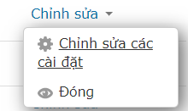
Bước 4: Thêm cột điểm mới -> Chọn thêm mục điểm -> Đặt tên -> Lưu
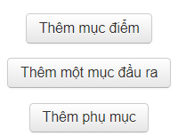
Bước 5: Chỉnh sửa công thức tính toán

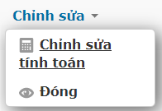
    - Thêm định danh cho trường [id] -> Thêm số ID
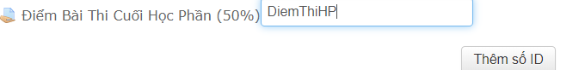
    - Xây dựng công thức -> lưu
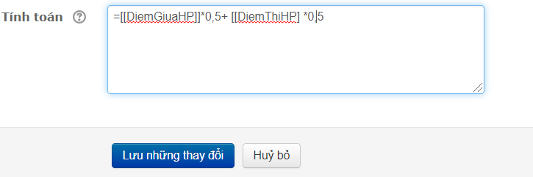

      - Chú ý:
        - Công thức bắt đầu bằng dấu bằng
        - Tên trường tham gia công thức đặt trong 2 cặp dấu “[]”
        - Sử dụng công thứ như excel:
          - Tiếng việt: dấu phân cách giữa các tham số trong hàm là dấu chấm phẫy “;” , dấu phân cách phần thập phân là dấu phẫy “,”
          - Tiếng anh: dấu phân cách giữa các tham số trong hàm là dấu phẫy “,” , dấu phân cách phần thập phân là dấu chấm “.”
- HƯỚNG DẪN PHỤC HỒI CÁC CỘT ĐIỂM TỪ FILE EXCEL VÀO ELEARNING
Bước 1: Chuẩn bị file excel gồm cột mã số sinh viên và các cột điểm -> Lưu file text (Tab Delimited *.txt)
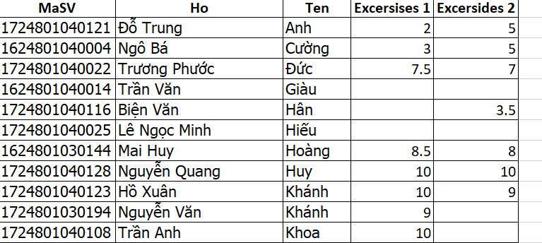
Bước 2: Lưu file text (Tab Delimited *.txt)
Bước 3: Chọn khóa học -> Chọn khu vực điều hướng -> Chọn điểm số 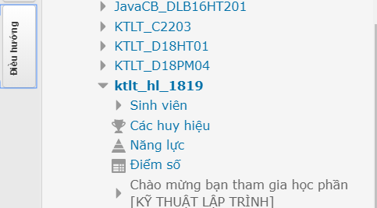
Bước 4: Chọn nhập dữ liệu -> CSV file
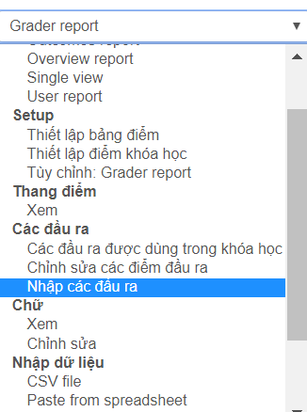
Bước 5: Upload file text vừa lưu -> Đăng tải điểm
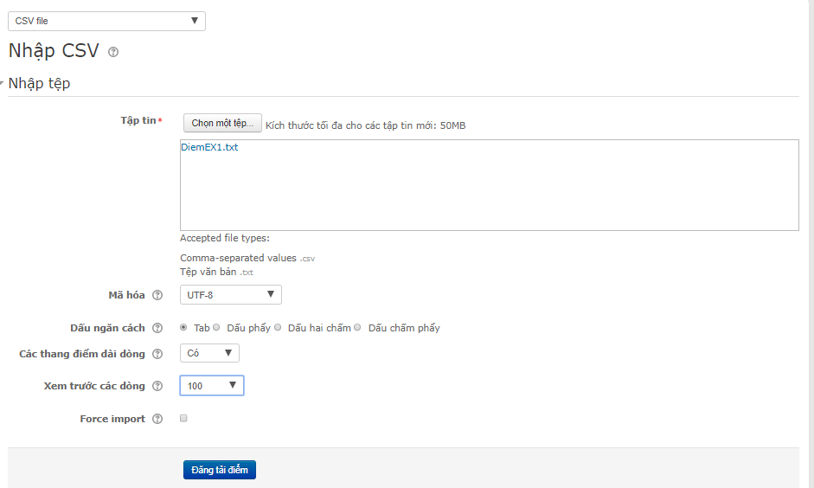
Bước 6: Tham chiếu các cột
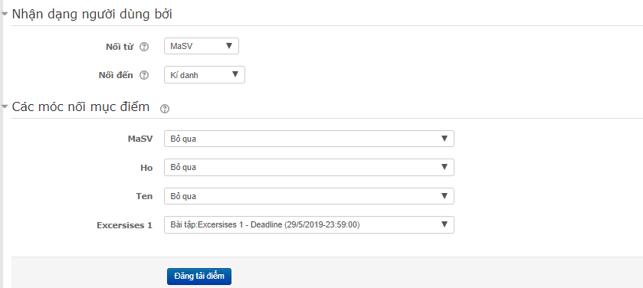
- HƯỚNG DẪN XUẤT BẢNG ĐIỂM RA FILE EXCEL
Bước 1: Chọn khóa học -> Chọn khu vực điều hướng -> Điểm số -> Chọn Xuất ra Excel
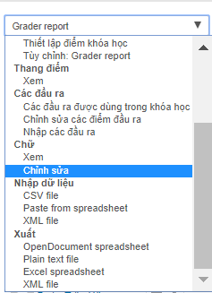
Bước 2: Chọn các cột điểm cần xuất -> Tải xuống
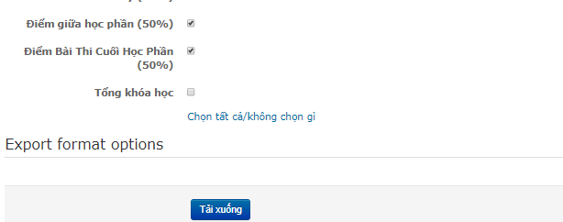
Bước 4: Hiểu chỉnh và định dạng lại file Excel
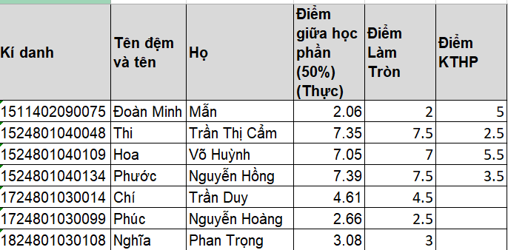
- HƯỚNG DẪN SỬ DỤNG BẢNG ĐIỂM EXCEL CỦA ELEARNING IMPORT VÀO EDUSOFT
Bước 1: Đăng nhập edu soft -> chọn nhập điểm tương ứng với học phần -> chọn xuất mẫu -> lưu file excel.
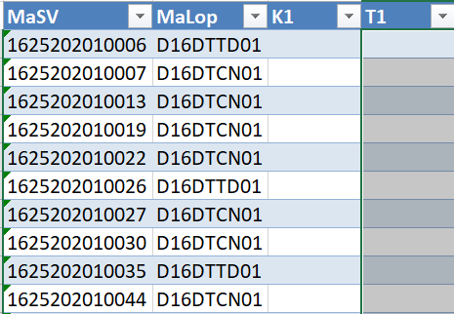
Bước 2: Sử dụng bảng điểm excel từ elearning, kết hợp sử dụng hàm vlookup do theo mã sinh viên -> để cập nhật điểm của sinh viên vào mẩu excel từ edu soft.
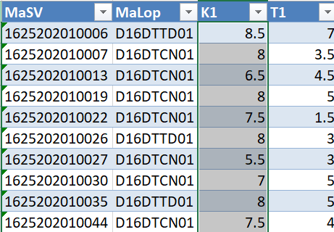
Bước 3: Import file danh sách điểm vào edusoft

